Folien - dm Folien

Folien allgemein
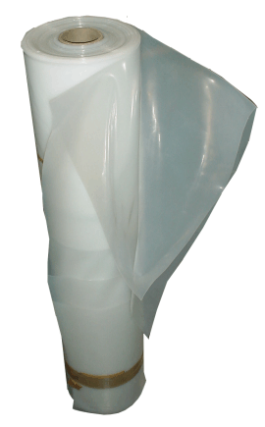
Folien bieten wir in einer fast unbegrenzten Auswahl an Stärken, Breiten, Längen, Ausführungen und Varianten. Wir führen Folien als Flachfolie, Halbschlauchfolie, Schlauchfolie, in verschiedensten Varianten und speziellen Ausführungen an. Auch die Dicke bei Folien ist frei wählbar und es wird nach Ihren Vorgaben von uns angeboten. Selbstverständlich führen wir auch ein riesiges Lagersortiment im Bereich Folien. Folien werden in den verschiedensten Bereichen verwendet. Hier nur einige Beispiele :
· Folien als Verpackungsfolie
· Folien als Abdeckplane
· Folien als Baufolie
· Folien als Dampfbremsfolie
· Folien als Silofolie
· Folien als Gewächshausfolie
· Folien als Überdachung
· Und vieles mehr
Sollten Sie Fragen zu unseren Folien haben, bitten wir um Kontaktaufnahme: pm@dm-folien.de oder rufen Sie uns ganz einfach an : 07121 / 9118-0

Folien transparent
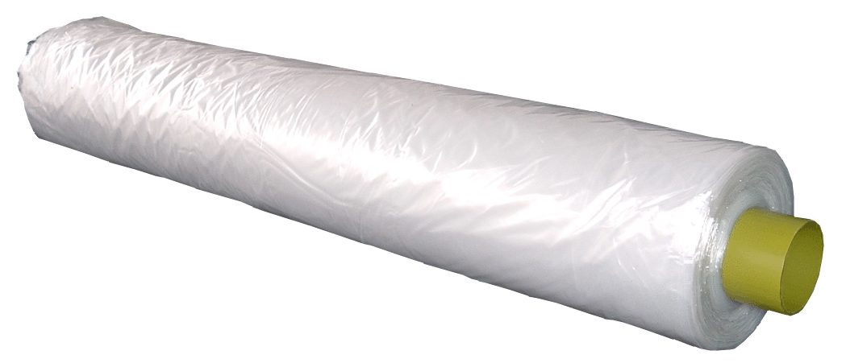
An unserem Lager führen wir mehr als 50 verschiedene Abmessungen Standard Folien transparent am Lager. Diese Folien werden meist als Verpackungsfolie im Industriebereich, als Abdeckfolie, oder Malerfolie eingesetzt. Natürlich gibt es für diese Folien noch hunderte weitere Einsatzzwecke. Diese Folien sind aus 100% neuem Material hergestellt, auch 1A-Ware genannt. Die Voteile dieses Materials sind hohe Transparenz, Lebensmittelechtheit, hohe Reißfestigkeit. Wir führen diese Folien von 1,50 m Breite bis teilweise 18 m Breite am Lager. Die Stärke dieser Folien liegt zwischen 30 und 200 my. Natürlich sind auch andere Stärken möglich. Diese Folien können bis ca. 500 my hergestellt werden. Sollten wir Ihre bnötigtes Maß bei Folien nicht am Lager haben, bitten wir Sie unbedingt, uns eine Anfrage zu senden.
Breite Folien Lager : 1500 - 18000 mm, andere Breiten auf Anfrage
Länge Folien Lager : in der Regel führen wir Folien in 25 m, 50 m oder 100 m, andere Längen auf Anfrage
Stärke Folie Lager : 30 - 200 my, andere Stärken auf Anfrage
>>Preise zu Folien transparent

Folien transluzent
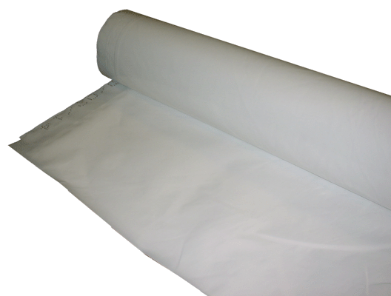
Folien transluzent werden mit einem Anteil Recyclingmaterial produziert. Diese Folien, auch Öko-Folien genannt, sind leicht trüb und nicht geeignet für Lebensmittelverpackungen, da wiederverwertetes Rohmaterial eingesetzt wird. Meist werden diese Folien als Baufolien, oder Abdeckfolien für kurze Einsätze im Außenbereich verwendet. In seltenen Fällen werden diese Folien auch als Verpackungsfolien eingesetzt, was allerdings nicht unbedingt empfehlenswert ist, da diese Folien durch den Einsatz von Recyclingmaterial, optisch nicht sehr hübsch sind und in seltenen Fällen auch eine leichten Geruch entwickeln können. Folien in transluzent sind lieferbar von ca. 50 - 300 my. Breiten von 2 - 6 Meter sind üblich, jedoch können diese Folien auch in anderen Breiten und Stärken hergestellt werden. Bitte Fragen Sie diese Folien bei Bedarf einfach bei uns an.
Breite Folien : 2000 - 6000 mm, andere Breiten auf Anfrage
Länge Folien Lager : 25 m + 50 m, andere Längen auf Anfrage
Stärke Folien Lager : ca. 50 - 300 my, andere Stärken auf Anfrage
>>Bitte senden Sie uns Ihre Anfrage, sollten Sie Folien transluzent benötigen

Folien, kunterbunt oder opak
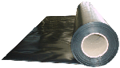
Die einfachste und günstigste Variante Folien auf dem Markt. Diese Folien sind aus 100 % Recyclingmaterial gefertigt. Hier kommen alle Farben von Altkunststoffen zum Einsatz. Daher sind diese Folien oft schwarz, oder dunkelgrau. Die Farben können jedoch stark variieren, daher nennt man diese Folie auch "kunterbunt" ! Diese Folien werden für den Bau hergestellt. Sie können eine starke Geruchsentwicklung haben und sollte daher mit Bedacht für andere Zwecke eingesetzt werden. Für den Einsatz auf dem Bau sind diese Folien jedoch sehr gut geeignet, da sie sehr günstig sind. Wie Folien der Variante transluzenz, werden diese Folien überwiegend in 2-4, teilweise 6 m Breite angeboten.
Breite Folien : 2000 - 6000 mm, andere Breiten auf Anfrage
Länge Folien : 25 m + 50 m, andere Längen auf Anfrage
Stärke Folien : ca. 50 - 300 my, andere Stärken auf Anfrage
>>Bitte senden Sie uns Ihre Anfrage, sollten Sie PE-Folie opak / kunterbunt benötigen

PE-Folie, verschiedene Farben
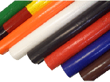
Folien sind in allen Farbvarianten produzierbar. Man unterscheidet nach farbig-transluzenz (leicht eingefärbt) oder farbig-opak (intensiv eingefärbt, undurchsichtig). Meist werden diese Varianten Folien von Firmen gewählt, um gewisse Folientypen besser voneinander unterscheiden zu können. (Stärke, Einsatzzweck, .). Auch finden diese Folien ihre Verwendung als Dekofolien für Fimenfeste, Präsentationen, Schaufenstergestaltung, Biertischdecken, Verpackungsfolie, Choreografien, etc. Da die Nachfrage recht hoch ist, haben wir Folien in verschiedenen Farben als Lagerware vorrätig. Am Lager führen wir schwarz, weiss, blau, gelb, grün und rot. Breite der Folien 2,3 m, Rollenlänge 50 m. Meterware ist ebenfalls möglich. Bitte bedenken Sie, dass wir Ihnen Folien in jeglichen Farben, in jeglichen Breiten und Längen anbieten können. Bitte fragen Sie daher Ihre Sonderwünsche bei uns an.
Breite Folien Lager : 2300 m, andere Breiten auf Anfrage
Länge Folien Lager : 50 m, andere Längen auf Anfrage
Stärke Folien Lager : 100 my, andere Stärken auf Anfrage
>>Preise zu Folien verschiedene Farben komplette Rollen
>>Preise zu Folien verschiedene Farben Meterware
>>Bitte senden Sie uns Ihre Anfrage, sollten Sie Folien in anderen Farben, oder Abmaßen benötigen

Folien, noch viele weitere Varianten in Kurzfassung
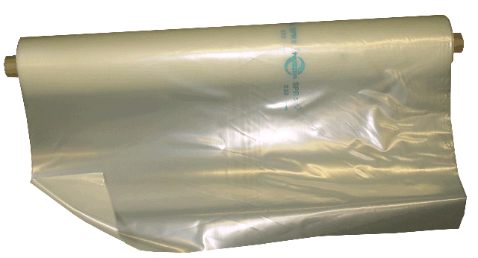
PE-Folien sind in einer unglaublichen Vielfalt lieferbar.
· Schlauchfolie aus Folien
· Beutel aus Folien
· Zuschnitte aus Folien
· Hauben und Säcke aus Folien
· Stanzteile / Formteile aus -Folien
· Stretchfolie aus Folien
· Luftpolsterfolie aus Folien
· Gewächshausfolie/Silofolie aus Folien · Und und und .
All diese Folien führen wir in unserem umfangreichen Sortiment. Die Liste könnte noch weiter fortgesetzt werden, wäre aber sicher zu umfangreich. Daher bitten wir Sie: sollten Sie Folien, in welcher Form, Farbe, Ausführung, Variante auch immer benötigen, fordern Sie uns und senden Sie uns Ihre Anfrage über Folien

Folien, Lug und Betrug - Bitte lesen !
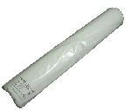
Leider ist es, von unseriösen/unwissenden Anbietern, zur Mode geworden, Folien mit sehr großen Untertoleranzen in Stärke und teilweise auch in der Länge, anzubieten. Dieser Zustand macht es für Sie als Interessent, oder Käufer von Folien sehr schwierig, den wirklich günstigen und fairen Anbieter zu finden. Daher raten wir Ihnen beim Kauf von Folien unbedingt folgende Punkte zu beachten :
· Variante 1 Kaufen Sie Folien per KILOGRAMM ein
· Variante 2 lassen Sie sich das Folien Rollengewicht vor Abschluss schriftlich mitteilen und wiegen Sie bei Erhalt der Lieferung einige Rollen stichprobenartig nach
· Variante 3 geben Sie dem Folien - Anbieter die Gewichte vor, siehe unten stehende Gewichte Folien
Gewichte PE - Folien, reines Foliengewicht, ohne Hülse und Verpackung :
30 my - 2,76 kg per 100 qm
40 my - 3,68 kg per 100 qm
50 my - 4,60 kg per 100 qm
80 my - 7,36 kg per 100 qm
100 my - 9,20 kg per 100 qm
120 my - 11,04 kg per 100 qm
150 my - 13,80 kg per 100 qm
200 my - 18,40 kg per 100 qm
Anmerkung : akzeptable Toleranz ca. +/- 5 - 7 %. Mit o. g. Gewichten können Sie jedes Gewicht in Relation errechnen. Stichprobenhafte Kontrollen bei sämtlichen Lieferungen Folien sind unumgänglich.
Ein kleines Praxisbeispiel, welches wir leider täglich erleben müssen :
Sie als Kunde haben folgende Angebote vorliegen :
· Anbieter 1 : 100 my Folien - 18,40 EUR (klingt super günstig)
· Anbieter 2 : 100 my Folien - 20,00 EUR (dieser Anbieter ist ja viel zu teuer)
Sie bestellen Ihre Folien natürlich bei Anbieter 1. Da keine Kontrolle stattfand, wurde aber nicht bemerkt, dass Anbieter 1 Rollen mit Gewicht 8,00 kg liefert (ca. 87 my). Anbieter 2 ist ein seriöser Anbieter und hat Ihnen echte 9,20 kg Rollen Folien angeboten.
Fazit :
· Anbieter 1 hat seine Folien für 2,30 EUR je kg angeboten und verkauft
· Anbieter 2 hat seine Folien für 2,17 EUR je kg angeboten und fälschlicherweise nicht verkauft
Sie als Kunde haben ihre Folien teurer gekauft und zusätzlich den unseriösen Anbieter unterstützt, der Sie offensichtlich und absichtlich betrogen hat. Hätten Sie die Folien in 87 my bei Anbieter 2 angefragt, um Apfel mit Äpfel zu vergleichen, hätte Ihnen Anbieter 2 einen Preis von 17,36 EUR realisiert. Ersparnis : ca. 6 % + eine ehrliche und partnerschaftliche Beziehung zu Anbieter 2, der auf den ersten Blick viel zu teuer war !
Wir hoffen, etwas zur Fairness beigetragen zu haben und freuen uns auf Ihre Anfragen. Das Team der dm-folien gmbh

